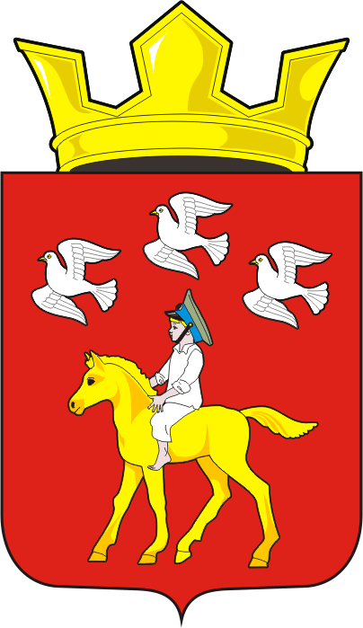
СОВЕТ ДЕПУТАТОВ муниципального образования ЧЕРКАСский сельсовет Саракташского района оренбургской области третий созыв
Р Е Ш Е Н И Е
Двадцать девятого заседания Совета депутатов Черкасского сельсовета третьего созыва
№ 147 с. Черкассы от 22 ноября 2018 года
О внесении изменений и дополнений в Положение о земельном налоге, утвержденное решением Совета депутатов муниципального образования Черкасский сельсовет от 13 ноября 2015 года № 18 с изменениями, внесенными решениями № 38 от 15.03.2016, № 96 от 16.11.2017, №132 от 18.09.2018
На основании статьи 5 части первой Налогового кодекса Российской Федерации, на основании статей 387, 388, 396, 397 части второй Налогового кодекса Российской Федерации и Устава муниципального образования Черкасский сельсовет

Совет депутатов муниципального образования Черкасский сельсовет

Р Е Ш И Л :
1. Внести в «Положение о земельном налоге», утвержденное решением Совета депутатов муниципального образования Черкасский сельсовет Саракташского района Оренбургской области № 18 от 13.11.2015 с изменениями, внесенными решениями № 38 от 15.03.2016, № 96 от 16.11.2017, №132 от 18.09.2018, следующие изменения:
- в абзаце 2, раздела II, Положения «О земельном налоге» ставку «0.15 процента» заменить на ставку «0.2 процента».
2. Настоящее решение подлежит официальному опубликованию в районной газете «Пульс дня» и размещению на официальном сайте муниципального образования Черкасский сельсовет в сети «Интернет».
3. Решение вступает в силу по истечении одного месяца со дня официального опубликования, но не ранее 01 января 2019 года.
4. Контроль за исполнением данного решения возложить на постоянную комиссию по бюджетной, налоговой и финансовой политике, собственности и экономическим вопросам, торговле и быту (Айдамирова В.А.).

Председатель Совета депутатов сельсовета,
Глава муниципального образования Т.В. Кучугурова

Разослано: администрации района, редакции районной газеты «Пульс дня», постоянной комиссии, прокурору района, МРИ ИФНС №7.

